附件
“煤炭工业十年辉煌”总结撰写范例
反井钻井技术
从20世纪70年代末，国内开始研究反井钻机建井技术和装备，研制的机型较小，钻井深度在200米以内。近三十多年来，反井钻井技术经历了工艺装备模仿阶段（1979~1989年）、工艺装备发展阶段（1990~2005年）、工艺装备成熟阶段（2006年至今）。
2006年以来，在机械破岩机理、反井钻机及配套装备、反井钻井技术及工艺研究方面取得了较大进展，研制成功了适合我国不同地质条件、工程条件的自有知识产权的中、大型系列反井钻井装备。2012年研制成功的ZFY5.0/600型反井钻机，最大钻井直径5.3m，最大钻井深度600m，扭矩450kNm,提升力6000kN，设备装机286kW，液压驱动，PLC控制。采用大推（拉）力钻进、大扭矩旋转、多油缸提升和多马达驱动实现大直径反井钻进，锯齿形螺纹联结替代API标准形成大直径钻杆新型联结方式，组装式大直径扩孔钻头满足井下运输和狭窄空间组装，大直径反井钻井工艺和随钻测量、纠偏控制技术提高钻井精度。项目成果获行业科技进步一等奖。
研制的大直径反井钻机在国内外煤炭、水电、化工、冶金等领域得到了广泛的应用，取得了显著的经济效益和社会效益。代表性项目有：山西晋煤集团赵庄煤矿瓦斯管道井，直径2.5m，深度431m；山西晋煤集团王台铺煤矿风井（图1），直径5.0m，深度168m；哈萨克斯坦玛依纳水电站反井项目（图2），总深度840m。

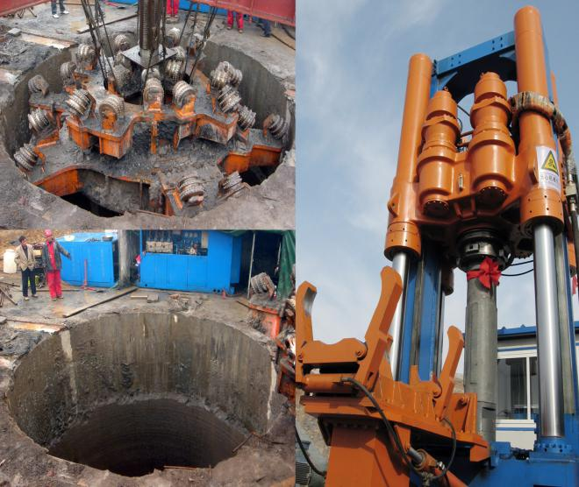
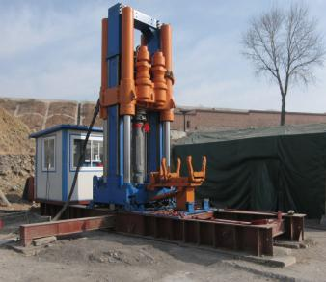
BMC 600型反井钻机
一次钻扩成井
直径5m
深度165m
国内最大直径反井
综合月纯钻进成井
速度270m/月。

图1 山西晋煤集团王台铺煤矿风井反井施工工程
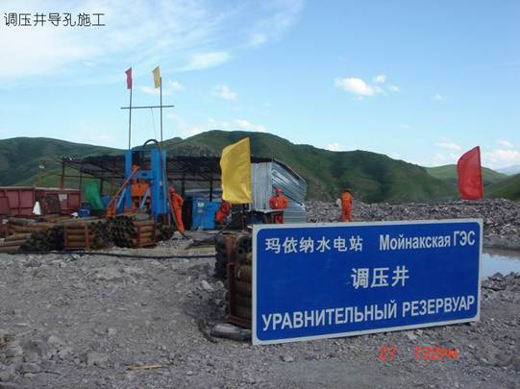
图2哈萨克斯坦玛依纳水电站反井项目

